LY蓝牙模块电路设计
蓝牙模块是指集成蓝牙功能的芯片基本电路集合，用于无线网络通讯。本蓝牙模块就是为了只能无线数据传输而专门打造的，本模块支持串行接口，支持SP蓝牙串口协议，具有成本低、体积小、收发灵敏性高等特点，只需配备少许的外围元件就能实现大功能。
- 模块特点
（1）支持蓝牙 SPP 串口协议
（2）内置 PCB 天线
（3）支持 UART 接口
（4）蓝牙 Class 2
（5）数据传输比 BLE 蓝牙快、可达到 8K 每秒以上的速率
（6）支持与 SPP 主蓝牙模块连接通信（JDY-30 为从 SPP 蓝牙模块）
（7）支持与电脑 SPP 蓝牙通信
（8）支持 Android 手机 SPP 通信
二、产品应用范围
（1） POS 机
（2）蓝牙打印机
（3）蓝牙玩具
（4）蓝牙高速数据传输产品应用
（5）小家电
（6）汽车电子
三、模块技术参数
（1）工作电压：3.3V-6V
（2）工作温度：-40℃-85℃
（3）天线：PCB板载天线
（4）功耗：19mA
四、模块接口说明
（1）RXD 串口输入，电平为TTL电平
（2）TXD 串口输出，电平为TTL电平
（3）GND 接GND
（4）VCC 接3.3V-6V
蓝牙模块接口电路图如下图所示。
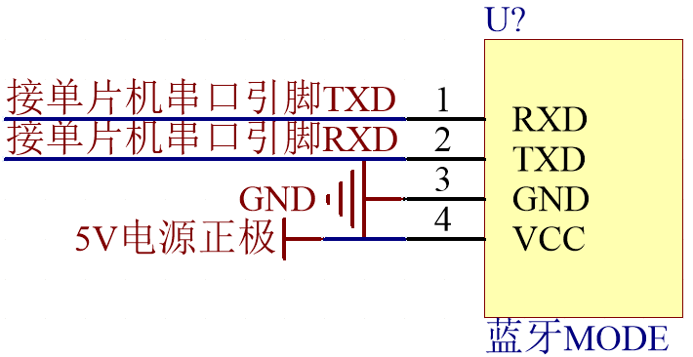
蓝牙模块电路原理图
蓝牙模块实物图如下图所示。
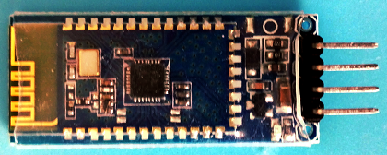
蓝牙模块实物图

